

高等职业教育质量年度报告（2023年度）

2023年12月

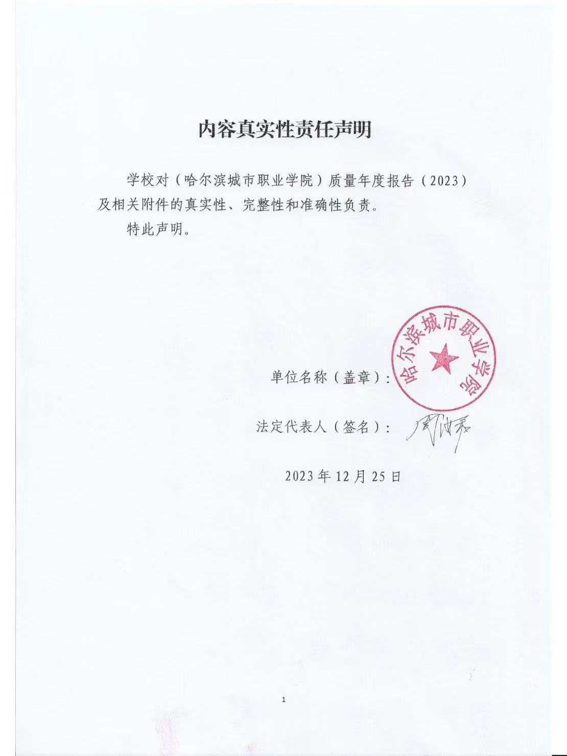

目 录
前言............................................................3
一、 发展概况 4
（一）基本状况 4
（二）办学条件 4
（三）师资队伍 5
二、人才培养 5
（一）创新培养模式，培育特色精品人才 5
（二）实施素质教育，开展多元系列活动 6
（三）拓宽就业渠道，提升创新创业能力 10
三、教学改革 12
（一）专业设置模式改革 12
（二）课程整合深化改革 13
（三）实习实训基地改革 13
（四）教务教学管理改革 14
四、产教融合 15
（一）优化资源配置，实现校企融合 15
（二）全程合作共赢，共同发展育人 15
五、服务贡献 16
六、面临挑战 16
（一）现阶段面临问题 16
（二）下一步工作思路 16
七、教学案例....................................................17
（一）教学模式改革...........................................17
（二）教学组织形式改革............................ ..........18
（三）教学手段改革...........................................20
（四）教学评价与考核.........................................20
附表...........................................................21

哈尔滨城市职业学院
《高等职业教育质量年度报告（2023年度）》

前 言
为落实国家政策、强化内涵建设、履行责任担当、接受社会监督，根据教育部《关于做好中国职业教育质量报告（2023年度）编制、发布和报送工作的通知》（教职成司函〔2023〕28号）和黑龙江省教育厅《关于做好黑龙江省高等职业教育质量报告（2023年度）编制、发布和报送工作的通知》要求，以全国高等职业学校人才培养工作状态数据采集与管理平台2023学年度采集数据为主要依据，结合第三方评价数据和校内统计数据，展开数据分析，形成《哈尔滨城市职业学院高等职业教育质量报告（2023年度）》。

一、 发展概况

（一）基本状况
哈尔滨城市职业技术学院，坐落在哈尔滨市阿城区新华开发区。设置5个系、34个专业，其中省市级重点专业3个；现有图书47万册；全日制在校生数5250人，全日制专科生数5080人。按照学校发展规划，我校一期工程建设已经完成，占地39.12万㎡（其中包含非学校产权20万㎡）。现有教学楼、实验实训楼、学生宿舍楼、学生食堂、生活服务楼，拥有现代化的阅览室、计算机电教中心、多媒体教室、形体训练室、舞蹈练功室、琴房、航空服务训练舱、护理实习实训基地、仿真模拟医院、会计实训室、电子商务实训室、汽车检测维修实训室、影视编辑室和实训车间等。今年已完成图书馆的改造及户外体育场的修缮。学校会根据在校生生源完善校园教学设施，打造规模化、现代化、智能化、个性化的校园，整个校区将形成教学办公、科研实验、实习实训、文化娱乐、生活服务等五个功能区，整体布局更加适应高职教育教学的需要。

（二）办学条件
学校不断提高和改善办学条件，各项办学指标见表1及表2。

表1 基本办学条件指标2023年情况表
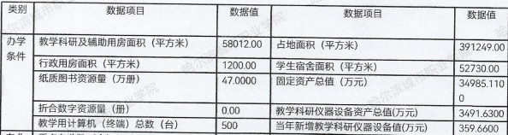

表2 基本办学条件指标2022年情况表

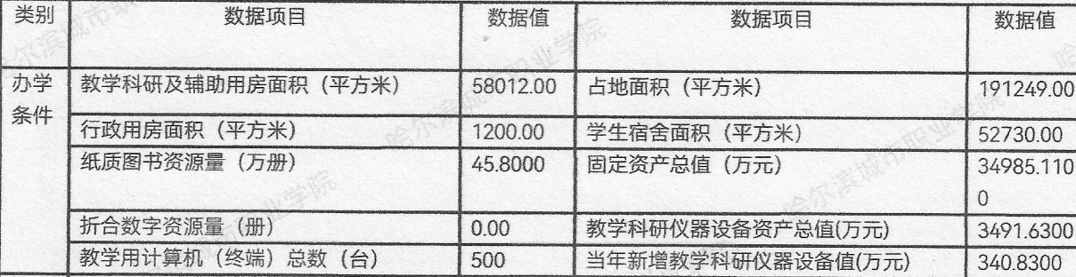
（三）师资队伍
1、师资队伍现状
学校现有专任教职员工383人，其中专任教师287人，专任教师中，具有高级职称者60人，占专任教师总数的20.9%；具有硕士学位以上48人，占专任教师总数的16.72%；双师型教师53人，占专任教师总数的18.47%。
2、专任教师的师资队伍结构分析
从学位结构看，具有硕士学位的教师48人，占专任教师总数的16.72%，专任教师的学历层次较高，具有较大的发展潜力。
从专业技术职务结构看，具有高级职称的教师60人，占专任教师总数的20.9%；具有中级职称的教师19人，占专任教师总数的6.62%；具有初级职称的教师35人占专任教师总数的12.2%；学校的专业技术职务结构合理，形成了良好的学术梯队。
二、人才培养

（一）创新培养模式，培育特色精品人才
1、办好专业、办出特色、办成精品，打造育人特色
学校坚持“办好专业、办出特色、办成精品”的发展思路，突出学院特色，紧扣专业发展需求，“以赛促教、以赛促学、以赛促创，以创促业”，遵照教育部专科三年制要求，实行“2+0.5+0.5”的办学形式，即两年在校内或校外实习实训基地学习完成理论与实践教学要求，半年顶岗（到企业、社会单位）实习，最后半年返校完成毕业实习报告或完成毕业设计课题（论文）并进行就业指导规划。技能培养主要解决学生就业和生存的问题，特长培养主要解决提升就业创业竞争力的问题，态度培养贯穿教学全过程，解决做人和发展的问题。
2、修订实施专业教学标准，努力培养创新创业人才
为进一步推动大众创业、万众创新，努力培养创新创业人才，护理专业经过教育教学改革，修订实施专业教学标准，在教学过程中增加了创新创业教育理论，明确创新创业教育目标要求。细化创新创业素质能力要求，加大模块教学、项目教学力度，引导学生创新创业，切实做到“以赛促教、以赛促学、以赛促创、以创促业”。使创新精神、创业意识和创新创业能力成为评价人才培养质量的重要指标和提升毕业生就业质量的重要途径。
3、打造特色专业，大力推进1+X工作，加大校企合作联合培养学生的力度
突出学院特色，紧扣专业发展需求，护理专业是学校重点发展建设专业，2020年学校护士资格证通过率全省第一。自2010年开设以来，学院不断加大护理专业实践实训室建设，累计投入2300余万元， 建设了仿真模拟医院——护理实习实训基地教学楼，包内科、外科、儿科、妇产科模拟病房、新生儿监护病房、育婴室、待产室、产房、健康评估室、手术室等28个实训室。2019年又投入了260余万元建立了口腔实训室、护理美容实训室、解剖实训室、人体结构生理实训室、ICU（重症监护室）等13个实训室，现我院护理专业实训条件在省内同等高校已跃居首位，实现了学中做，做中学，学以致用，育人效果显著。2023年学校空中乘务专业大力推进1+X工作，其它专业在也在教育厅的指导下，积极努力开展1+X工作。

（二）实施素质教育，开展多元系列活动
1、坚持不懈地加强团员的思想政治教育
（1）加强政治理论学习，构筑团员青年的精神支柱
院团委在教育中用坚持以马列主义、毛泽东思想、邓小平理论和“三个代表”重要思想构筑青年团员的精神信仰。运用座谈会、报告会、演讲会等形式和板报、广播等阵地广泛进行宣传，并与入党积极分子党课的学习结合起来，这样既调动了学生学习理论的兴趣，又取得了较好的学习效果。
（2）广泛开展道德教育和实践活动
广泛开展了各种形式的道德教育和精神文明建设活动。动员团员青年志愿者、青年学生自觉纠正不文明、不道德行为。展示了当代大学生追求知识、奋发向上的精神风貌。通过团活可以使学生了解到生活态度的重要性，从而纠正自我的错误思想，树立乐观积极的生活态度，也有助于大学生的人生规划与抗压能力，以致于更好的完善自我，同时使自己以后的人生道路更宽更广。此次活动可以让同学们充实大学生活，让自己的生活更多姿多彩，使我们饱含激情，对未来充满希望与期待。同时此次活动也有助于同学间的协作和增加彼此间的友谊。
（3）举办“与信仰对话”主题团活
为了迎接党的二十大胜利召开，学习和宣传党的二十大精神和习近平总书记二十大以来重要的讲话精神，引导青年学生全面了解我国科学发展的新成就，进一步坚定跟党走中国特色社会主义道路的思想信念，校团委在全校范围内开展“与信仰对话”主题团活活动，各系都做到了落实到实处，开展到了同学们的心坎里。以多种多样的形式让大家理解“与信仰对话”的深刻含义。
（4）举办践行社会主义核心价值观大型团日活动
今年上半年，校团委响应团省委号召，举办了以社会主义价值观为主题的团日活动，学生们在活动中对社会主义核心价值观进行了相关介绍，也就此发表了自己的看法，同时也互相进行了交流。同学们对社会主义核心价值观有了一定了了解，也表示将以社会主义核心价值观严格要求自己。把“三个倡导”和实际相结合，做好本职工作，尽好本职力量，真正融入到实现伟大中国梦的队伍当中去。
通过活动不仅加深了同学们对社会主义核心价值观的深入理解，还丰富了同学们的文化生活，真正做到了在学生中树立中国特色社会主义共同理想，铸牢大学生的精神信念，增强大学生的道路自信、理论自信、制度自信和文化自信。
（5）“四进四信”系列活动开展情况
2023年4月，我校为增强对学习宣传贯彻讲话精神的重要性、必要性、战略性的认识，以“四进”为手段，以“四信”为目标，组织开展了丰富多彩的校园活动，其中“我的中国梦”校园风采大赛暨文艺汇报演出取得圆满成功。比赛前期，通过校园板报宣传、全校范围报名选拔、最终脱颖而出的同学们通过演讲、小品、歌曲、舞蹈等丰富多彩的形式进行汇报演出，展现了当代大学生的朝气与风采。2023年10月思政教研室为激励和引领学生弘扬以爱国主义为核心的民族精神，让思政课成为一门有温度的思政实践课，举办了以“思，青春使命；辩，时代担当”为主题的辩论赛的两组初赛。辩论赛共分为初赛、决赛两个部分，在比赛中，选手们在唇枪舌战中抒发浩然正气、书写青春篇章，将“大思政课”与现实结合了起来。哈城职学子以青春之思，掷时代之声，展现了当代大学生的思想政治素养和良好的精神面貌。
根据上级团组织的统一部署，结合我校工作实际，2023年4月在全校各团支部开展学习宣传贯彻习近平同志讲话精神“四进四信”活动。
进支部。着眼于提升活动的普遍性，我校各系团总支组织各团支部以学习讲话精神为主题开展活动，努力实现对团员青年的全覆盖。各支部在今年4月开展了主题团日活动(交流会、辩论会、分享会、社会实践等形式开展)。
进社团。着眼于加强对讲话精神的深入研究和广泛传播，充分发挥学生理论学习社团的优势和作用，在校园中扩大学习宣传贯彻讲话精神的影响力和正效应。组织校内的社团开展“社会主义核心价值观”主题演讲比赛、“我的中国梦”文艺汇演等活动。
进网络。着眼于提升活动的生动性和实效性，立足青年学生网络化聚集交流的实际，充分借助和运用新媒体开展活动。各团总支围绕学习宣传贯彻讲话精神，开展线上、线下相结合的相关活动；注重借助和运用各类媒体和专业机构的既有成果并主动开展合作，同时充分调动发挥基层及学生的参与性和创造力，加强新媒体的内容供给。学校团委定期在校园网、微信公众平台宣传讲话精神，使其日常化、长期化。
进团课。着眼于促进大学生骨干群体将讲话精神学深学懂学透，做到学而信、学而用、学而行，通过主题团课、专题培训等方法，引导促进他们努力成为讲话精神的忠实研究者、主动传播者和坚定践行者。
2、大力开展志愿服务活动
学生会是学生自己的组织，团委指导学生会开展丰富多彩，健康向上的校园文化活动。开展文化艺术节活动，这些活动陶冶了学生的情操，开阔了学生的视野，极大的丰富了校园文化生活，对调动和发挥学生会在校园文化建设的积极作用。
（1）“让爱走进敬老院”大型公益活动
我校团委积极组织同学，利用自己所学的护理专业知识以及积极回报社会传递爱心的志愿者精神，开展“让爱走进养老院”的大型公益活动，为孤寡老人带去一份关爱和温暖。在护理系团总支学生干部的带领下，志愿者到香坊敬老院为老人们讲授一些简单的实用的护理和保养小常识，老年人的健康长寿，与家庭日常护理有很大关系，几名志愿者利用平时课程所学的老年护理知识简单的帮助老人们按摩，擦洗，受到了老人们的一致欢迎；帮助老人们打扫卫生、整理家务，通风换气，让敬老院有一个清洁干净的良好环境；几名志愿者搀扶老人走出房间晒太阳，陪他们谈话聊天、讲故事，让老人们觉得非常开心；并且开展了一次小型的歌舞表演；离开时并与老人亲切合影，很受老人们的欢迎。
（2）走进“哈尔滨儿童福利院”温暖献爱心活动
我校志愿者到“哈尔滨儿童福利院”看望儿童，主要为儿童表演节目，分发礼品。参加活动的志愿者同学们表示，今后要将志愿者活动常态化，要加大宣传，让更多的人参加福利院志愿者队伍，从身边做起，从你我开始，从小事开始，为需要帮助的儿童提供贴心、持续、长久的关怀。这次活动会影响着身边更多的人，让更多的人都来了解福利院，关注福利院儿童，关爱福利院儿童。
（3）配合哈尔滨血液中心，每年定期组织学生义务献血
我校积极配合哈尔滨血液中心，每年进行义务献血相关知识普及，动员广大师生进行爱心献血，我校也连续多年被评为献血先进单位，获得相关部门的一致好评。
3、着眼素质教育，全面推进校园文化建设
广泛开展适合当代大学生特点的形式多样的校园文化活动，才能增强团组织的吸引力和凝聚力。围绕学校的中心，全面推进素质教育，是我们一切工作的出发点和归宿。大学校园是一个学习知识和提升自身素质的场所。校园文化建设是共青团的工作的重要任务，团组织要在校园文化建设中进一步发挥主导作用。在日常活动上，各社团与时俱进，紧密围绕上级部门指示和社团文化内涵，多角度多层面的进行了各种活动。
（1）大力开展丰富多彩的社团活动，满足学生成长成才的个性化需求
校团委本着引导团员开阔视野、拓展思维、完善知识结构的原则，注重引导发挥学生社团组织的作用，根据《哈尔滨城市职业学院社团管理制度》，先后批准成立了包括篮球社、羽毛球社、曲音社、舞蹈社、跆拳道社、表演社、书画社、主持社等20个各具特色的社团。并加强对社团的指导，引导他们以服务学生成长成才为中心，围绕学校的教学任务开展相关活动。
（2）定期举办体育活动
我校社团包括篮球社、羽毛球社、跆拳道社、乒乓球社等在内的体育类社团每年定期举办“学院红”杯篮球比赛、羽毛球比赛、乒乓球比赛等体育文化活动，活动由我院社团联合会体育类社团本着为同学服务，丰富校园文化生活的宗旨，提升了自己的身体素质也极大的磨练了自己的精神品质，这将是学生人生中最大的收获，也将是今后学习中无尽的动力。
（3）定期举办文艺活动
我校每年新生入学后，定期开展十佳歌手大赛、舞蹈大赛、瑜伽大赛等丰富多彩的文艺比赛活动，极大地丰富了学生的校园文化生活，营造了良好的校园氛围。
（4）组织观看“高雅艺术进校园文艺演出”
由教育部、文化部、财政部联合举办的，旨在贯彻落实中共中央国务院提出的“进一步推进高雅文化进校园活动，丰富校园文化生活，提高学生艺术修养”要求的重要举措。
（5）举办寝室文化节系列活动
寝室生活是学生生活不可或缺的一部分，寝室是我们温馨的家园。为此，校团委定期举办以“我寝我爱 和谐校园”为主题的寝室文化节系列活动，让学生可以以寝为家，爱寝爱校。

（三）拓宽就业渠道，提升创新创业能力
1、以扩大就业领域为宗旨，不断开拓就业市场
（一）强化挖潜拓岗，开展“访企拓岗促就业”行动。落实就业工作“一把手”工程，自2023年3月以来，校长、书记开展访企拓岗促就业专项行动以来共计走访企业110家。扩大参与范围至二级院系领导班子成员，提高就业相关人员工资待遇，充分调动了专任教师、辅导员、行政管理人员等广泛参与的积极性。目前，已建立校企合作企业206家，其中医联体企业49家、冠名培养企业2家、企业悬挂“就业实训基地”牌匾25家；建立“校中厂，厂中校”合作企业7家。在教育部高校学生司关于公布第二期供需对接就业育人项目立项名单中，我校供需对接就业育人项目立项3项。
（二）强化统筹推进，开展“万企进校园”招聘活动。为充分发挥校园招聘主渠道作用，学校组织开展了2023届高校毕业生春季校园招聘系列线下招聘活动,共98家企业参加，设立了2400个工作岗位。活动的举办得到了省教育厅的大力支持，郭承哲主任多次电话指导，为毕业生和企业创建了良好的沟通渠道，新华社以《搭建就业交流平台 人才与企业实现“双赢”》为题报道了招聘活动情况。2023年，共召开专场宣讲会62场，提供岗位数2320余个；向毕业生精准推送招聘企业56家，提供岗位数2150余个；发布政策宣传、招聘信息累计462条，为毕业生提供岗位生均可达5.6个。
2、加强就业指导，使就业指导常规化
强化大爱育人，开展“扬帆护航”就业指导。秉承“大爱育人”的办学理念，重点关注脱贫家庭、低保家庭、零就业家庭、残疾、少数民族及扩招生等重点群体，建立“一人一档”帮扶台账，实行“日汇报、周通报、月总结”机制，“一人一策”精准开展帮扶工作。推行“职业生涯规划及心理咨询”双导师制，每班安排1名职业生涯规划导师，校领导、中层领导干部每人帮扶25名重点群体毕业生。深入开展就业育人主题教育，组织毕业生参加“宏志助航专场招聘”“百校万岗助就业公益行动”等活动；家校联合促就业，引导毕业生树立正确的就业观，从实际出发选择职业和工作岗位。
3、2020年应届毕业生就业情况
就业基本情况：我院2023届共有五个系，毕业生计1847人，截至2023年9月1日,我院自评总体就业率为84.79%。
毕业生就业的总体流向：哈尔滨城市职业学院2023届毕业生共1748人，已完成毕业去向登记1566人，毕业去向落实率84.79%。其中签就业协议和劳动合同形式就业1138人，协议和劳动合同去向落实率61.61%；升学93人，升学率5.04%；灵活就业277人，灵活就业去向落实率14.99%，自主创业38人，创业率2.05%。在留省就业中毕业生就业地区流向集中在黑龙江省1094人，占就业毕业生总数的63.05%；其中，哈尔滨当地就业人数350人，占就业毕业生总人数的20.17%，其中正式协议就业分布情况详见表1统计表：
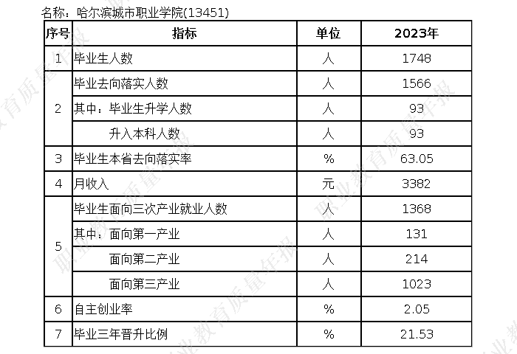

三、教学改革

（一）专业设置模式改革
1、专业设置
学院根据经济社会发展对技能型人才的需求，以“立足本省、面向全国的创新创业导向型民办高职院校，培养更多高素质应用型技能人才”为目标，按照高等职业教育的要求，专业设置既有计算机应用技术、全媒体广告策划与营销、汽车制造与试验技术、汽车技术服务与营销、电子商务、市场营销等专业，也有眼视光技术、口腔医学技术、医学美容技术、护理、空中乘务等专业，并积极创造条件增设新专业，为全省经济社会发展做出新贡献。
2、构建专业培养模式，培养高素质技术技能型人才
在学校人才培养模式的指导框架下，按照培养高素质技术技能型人才的目标，各专业根据人才需要和岗位标准，创建并实施了具有专业特色的人才培养模式，在育人过程中要实现“五个结合”，努力培养学生养成必备的“六种能力”。
五个结合为：①产学研结合，②理论教学与实践教学结合，③基础知识与专业知识结合，④德育与智育结合，⑤个性发展与全面发展相结合；
六种能力为：①自理、自律的能力，②自学的能力，③实践的能力，④与人沟通及合作的能力，⑤发现问题、分析问题及解决问题的能力，⑥创新的能力。

（二）课程整合深化改革
1、整合课程内容，提升教学质量
学院制定了以精品课程建设为依托，整合课程内容，创新教学方法，提升课程教学质量的课程改革思路。对课程进行合格、优秀及精品课程建设管理，经学校评审委员会评审，现已重新制（修）订各门课程的教学大纲，初步形成省、院两级精品课程体系，辐射带动其他课程的建设。
2、深化课程改革，加强学生全过程培养
根据学生三年周期的培养规律，依据每学年的教育侧重不同，突出重点，注重学生全过程的培养。第一学年以丰富人文素质为重点，在实施、完善和深化人文社科课程改革基础上，注重实践教学活动的开展。第二学年注重专业知识和专业技能培养，各专业开展了多样化、有特色的系列学习竞赛活动，第 1～3 学期组织学生开展专业基础课知识竞赛活动，在第4学期组织学生开展专业技能展示活动，并选拔优秀的学生参加省级和国家级技能大赛。第三学年强化实习管理和考核。各系部在实习前开展专题培训，划分实习管理区域，指派相应的实习区域管理教师，选定实习队长和实习组长，对实习学生进行全过程管理和考核。

（三）实习实训基地改革
专业实训课均在校内专业实训基地进行，采用“教、学、做”一体化教学模式。各实训室课余时间对学生开放，增加学生专业技能训练的时间和空间。将岗位职业技能纳入实践教学内容。
1、校内实训基地建设
学校坚持校院合作共建满足“学做一体”和职业培训需要的校内实训基地，现有现代化、高仿真的实训教学基地 20 余个。2019年新建了眼视光实训室、康复实训室、口腔医学实训室、美容美体实训室、中医针灸实训室、汽车整车电路实训室、摄影摄像实训室、后期影视合成实训室、微电影创作实训室等，各专业均可在校内开展实训，护理专业实训基地除满足学生专业技能训练外，还可为临床医院和社区护理人员提供岗位培训、继续教育和技能考核。
2、校外实训基地建设
根据学校招生情况和对实习基地管理和教学质量反馈的结果，目前实习基地的建设工作由单纯扩张拓展，转变为继续开拓优秀基地、择优遴选现有基地、密切与基地合作关系。2023年新开发黑龙江长庚眼耳鼻喉医院、哈尔滨中德骨科医院、哈尔滨强直风湿医院、黑龙江艺星医疗美容医院有限公司、北京乐乐嘉医学技术有限公司、肇东一健职工医院、哈尔滨香康医院等10余所校外实习基地。截止2023年已建立校企合作企业206家，其中医联体企业49家、冠名培养企业2家、企业悬挂“就业实训基地”牌匾27家，不仅能够完全满足学生顶岗实习的需要，而且为学生就业拓展了空间。

（四）教务教学管理改革
1、建立健全规章制度，规范管理
2023年新增了《教务处常规性教学工作流程》、《教师教学质量考核办法》、《师德违规行为通报曝光违规制度》、《校级精品课程建设管理办法》等4项管理制度和办法，使教学及学生管理工作更加科学规范。
2、实行院、系两级教学管理模式，明确管理职能
教务处负责教学统筹协调、教学运行、毕业生资格审定及教学质量监控等工作。系、部负责专业设置与招生计划的提出、专业备案、课程开发、师资管理与考核、教研室建设与考核、教学过程监控、毕业生资格认定、教学工作量及课时酬金统计等工作。
2023年对实习管理进一步明确职责，实习实训基地开发与管理职能下移到系部，由系、部自主开发实习基地、安排实习计划、全程进行管理和考核。
3、以强化考核为手段，分层次提升师资队伍素质
坚持对教师进行分层次考核。制定教研室主任管理与考核办法，科学、公正考核，对教研室主任实行动态管理；加强中青年教师培养，在原有培养和考核制度的基础上，实行业务考试制度，考核结果纳入教师年终量化考核；强化学生导师工作实效性，要求学生导师有日志、有检查、有考核。
4、评教工作参与率高，覆盖面广
评教工作是学校教学质量评价的常规工作，能够促使教师改进教学方法，提高教学水平。2023年，学校评教客体（教师）覆盖面为96.16%，学生参与评教比例为72.33%，校领导参与评教比例为88.41%，社会参与评教的比例为60.74%，起到教学质量监控作用。
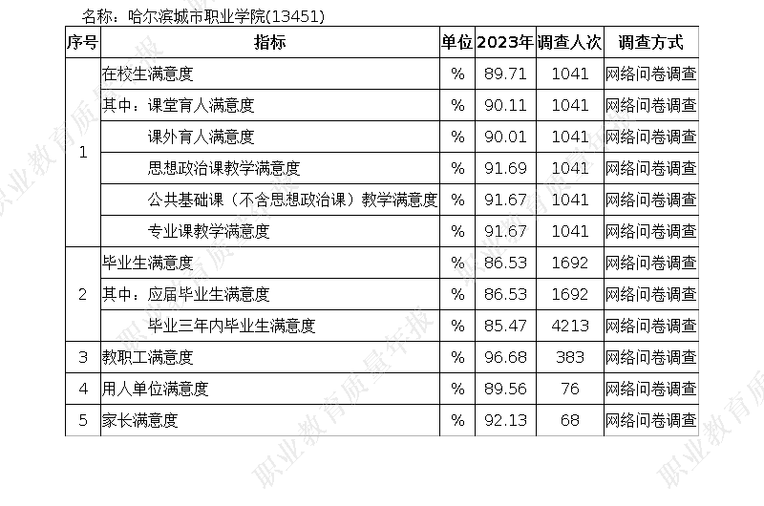

四、产教融合

（一）优化资源配置，实现校企融合
以企校共建为依托，成立了学校、行业共建的哈尔滨城市职业学院教育管理委员会，加强了校企合作，促进了资源共享，优化了资源配置，提高了人才培养质量，实现了企校深度融合，互利共赢。在构建各专业工学结合人才培养模式的框架下，改革“2+1”教学模式，创建特色“2+0.5+0.5”理实一体教学模式、开展“五同”方式育人，实现了院校合作参与教学全过程。

（二）全程合作共赢，共同发展育人
学校以深化“校企合一”体制改革为重点，构建了相关校企合作制度体系，形成了“全程合作共赢，共同发展育人”的“校企合一”运行和激励机制，构建了综合性民办高职教育的特色模式，为实现“合作办学、合作育人、合作就业、合作发展”提供了体制机制保障。

五、服务贡献
学校拓展服务途径，开展了继续教育、基础研究、礼仪服务、酒业推广、健康产业、卫生行业、专业咨询、健康指导、志愿活动、帮扶合作等服务，社会认可度、知名度不断提高。学院2023届毕业生在黑龙江省就业1094人，占就业毕业生总数的63.05%；其中，哈尔滨当地就业人数350人，占就业毕业生总人数的20.17%。

六、面临挑战

（一）现阶段面临问题
就业指导方面还需加强，由于我院学生的就业观还没有转变，导致学生到企业报到后产生各种各样的问题，表现在没有吃苦耐劳的精神，没有团队合作精神、处理人际关系不和谐等诸多问题。还有一些学生对学校组织的企业专场宣讲会不感兴趣，原因一是学生就业只局限于本地区，对外省实习就业觉得远，想离家近些。二是眼高手低，要专业对口，不肯从基层做起，对工资期望值过高等等。通过学生的就业观使我们认识到转变高职学生的就业观念迫在眉睫，现在国家鼓励毕业生到艰苦行业、艰苦地区就业，鼓励毕业生自主创业，以创业带动就业。

（二）下一步工作思路
学校将继续深化教育教学改革，推进机制体制创新，加强内涵建设，加强院校合作，不断提高人才培养质量，为社会培养高端技能型人才。
1、继续实施精品战略，坚持“办好专业，办出特色，办成精品”的办学定位，按照行业和区域经济发展要求，进一步优化专业结构，稳定办学规模，提高办学质量；坚持立德树人，深入推进人才培养模式的改革完善，突出人才培养特色，为医疗卫生行业进步和龙江经济社会发展培养高素质技术技能型专门人才。
2、深化学校教育综合改革，完善学校的体制机制建设；进一步加强内涵建设，探索建立具有学校特色的现代大学制度。完善人才培养模式考核评价体系，为提高人才培养质量提供坚实的基础。

七、教学案例
围绕“以赛促学、以赛促教、以赛促创”的工作思路，以培养学生的实践能力、突破项目教学中传统的教学模式、发挥学生积极主动性、职业技能得到提高为目标，以能够促进“双师型”教师队伍培养、实训基地建设、教师职业技能提高为培养高技能人才为重要依托，以培养学生的职业能力为主线、以企业的用人标准为依据，将技能竞赛、创新创业教育和企业实践等理念覆盖到全部课程及全体师生，有效提升人才培养质量，通过技能大赛的组织与参加，将专业课程与技能大赛紧密结合，优化实训项目，完善课程实训体系。
在人才培养过程中，以创新教育、技能竞赛和实践教学为主要切入点，建立全方位的职业技能提升机制。一方面注重传导“做中学、学中做”的理念，在项目引领、任务驱动教学模式下，完成学习任务和项目任务，接受学院文化和企业文化双重熏陶。另一方面注重内化职业素养，培养学生的创新意识和创新能力，完成从学生到职业人的转化，使学生从‘模仿’到‘真会’。
（一）教学模式改革
1、以赛促学，采用创新的教学模式，提高学生的自主学习能力。
以校内各个实训室为第一实训基地，从课堂教学、训练开始，把各个实训的项目操作的基本功打好，打扎实，以求获得“量”的改变；在充分利用学校资源，教师引导，采用仿真手法，民航专业开展校内真实经营，获得真实的酒店管理职业体验，在以“校内开展竞赛”的方式，把实训操作技能加以强化，学做结合，相辅相成，达到“质”的改变，在主体意识中，学生的意识由“要我学”上升为“我要学”，学生自主地把学习的压力变成了动力，获得最直接的职业能力的提升效果。创新教学组织安排，以充分发挥老师的主导作用和学生的主体作用为宗旨，积极引导学生自主学习的能力，使学生进行主动型学习，研究型学习，从中学会学习，掌握技能。
2、以赛促学，参加并举办多种技能大赛活动，学生操作技能得到显著提高
为了能够让学生适应竞赛活动，民航系在校内举行多个主题的多次竞赛活动。其中，每学期举行英语周赛（考试）、月赛（考试）和学期赛（考试），学生需参加英语口语的周赛（考试）、月赛（考试）和学期赛（考试）。每学期举行酒店服务技能大赛（以中餐主题宴会设计为主）。另外，还参加一些大型的比赛活动，如高职高专组织的服务类的比赛和英语口语比赛，参加大型比赛的学生，在系内部首先进行比赛，选出最好的学生，通过对选出的学生进行集中训练，通过举办与参加竞赛活动，学生的操作技能将都有明显地提高。
3、以赛促教，采用多种教学方法，突出职业能力，培养实用人才
为使学生掌握空中乘务专业的基本知识和技能，了解具体的服务专业方面的工作情景，民航系改变传统的课堂教学模式，采用更加具有实践效果的多种教学法。
根据空中乘务专业技能要求和实践特点以及工作方向，专业设置四个核心课程领域，分别是英语类、餐饮管理、客房服务和前厅服务，施行模块教学。每个领域根据具体的工作过程、任务和能力需求，设置不同的情景。
4、以创业为导向，以赛促创，创新性地拓展实践教学的平台
技能大赛很大程度上拓宽了人才培养方案的实践教学平台。在教学过程中，整合各种教学资源，构建以市场、岗位、产品为导向，适应社会需求的人才培养模式。
（二）教学组织形式改革
1、深入实践教学改革，设立“岗—赛—课”结合的实践教学模式改革
加强校企合作，深入企业调研，明确空中乘务专业就业岗位群，对岗位群内各岗位对应的职业能力准确定位。根据企业职业岗位的能力要求，结合职业技能大赛规定的技能标准，开发基于工作过程的实践课程体系，设计实践教学任务，实现“岗—赛—课”有机结合。在空中乘务专业的实践课程中设置中式宴会服务项目和西式宴会服务项目，完善课程的实践教学内容。按照职业技能大赛规定的岗位技能标准组织编写实训指导书，突出实践技能的培养，注重实际操作能力的考核，提高实践教学质量。
2、加强实践教学师资建设，提升指导职业技能大赛的能力
专业教师的指导能力是决定职业技能大赛水平的重要因素之一。首先，聘请合作酒店的技能专家或一线工作人员到校进行服务技能大赛专项指导，与专业教师共同分析服务技能大赛操作规程和技能标准，制订培养学生实践技能的指导方案，既强化平时实践教学效果，又指导职业技能大赛的备赛。其次，定期组织教师到合作酒店进行专项实践技能培训或顶岗实习，培训或实习的时间不少于一个月，通过企业一线工作人员讲解，教师实践操作以及和企业一线工作人员共同研讨，提高教师的实践技能。
3、完善实践技能实训环节，夯实参加职业技能大赛的基础
每年举办多次校内酒店服务技能大赛，赛前进行综合技能实训，为参加市级、省级酒店服务技能大赛创造一定的基础。
在今后的实践教学过程中，继续完善综合技能实训等实训环节，依据职业技能大赛的要求，强化学生在基本能力基础上的专项能力和岗位能力的培养，将学生分成几个实训小组，分别安排专业教师和企业一线员工负责指导，采取“任务引领、技能训练、效果展示、训练总结、实战准备”等步骤，提高实训效率，夯实参加职业技大赛的基础，实现与省级、国家级职业技能大赛的衔接。
4、增加校内实训室，让学生熟练掌握餐饮和礼仪服务操作技能
通过训练，使学生在熟练掌握餐饮服务技能的基础上，掌握不同类型的中、西餐的服务规程以及对客服务等技巧；使学生不但具有胜任餐厅服务，而且具有初级餐饮管理工作的能力。同时，培养学生的团队精神、协作意识及敬业精神，树立良好的酒店职业道德风尚；注重培养学生的心理素质、服务意识、诚信意识等；使学生能够具备较强的实践能力、创新能力，达到中级餐厅服务员的水平。
客房实训室通过学习、实训使学生能够掌握前厅与客房服务与管理的基本原理与概念，了解前厅部和客房部的组织机构设置和运行规律，熟悉前厅部和客房部的岗位服务技能和基本操作流程，培养学生的岗位职业能力和职业素养，并能够在实际环境中将理论知识广泛运用于实践。
形体训练实训室主要用于学生形体训练、公关礼仪和舞蹈训练。配备有礼仪教学所需要的把杆、墙面镜等教学设备。服务礼仪是服务行业的职业素养之一。通过学习，培养学生礼仪意识的修养；陶冶学生尊敬他人的情感；锻炼学生履行礼仪的意志；养成学生遵从礼仪的行为。造就一批具备服务意识、服务技能的高素质人才。实训室能满足《礼仪》、《形体训练》等课程的教学实训及第二课堂活动需求。通过站姿、坐姿、走姿的练习，日常礼仪训练，商务礼仪训练、塑身训练以及舞蹈训练，让学生了解现代公关礼仪的基本知识和具体操作规范，提高学生的社交能力和自身修养，从而达到形体美和树立良好的内在气质。 实训项目包括体型与动作协调训练、舞蹈基本功训练、个人形体训练（坐姿，站姿，行姿等）、见面仪表礼仪训练（服饰搭配、妆容、发式等）、交际礼仪训练（交谈、手势、表情等）、服务礼仪综合训练（应聘技巧、业务洽谈、商务谈判、办公接待等）。
（三）教学手段改革
为了增强教学的动态性、直观性和信息量，充分利用现代化教育技术和教学手段，采用教学课件、视频资料、图片实物等多媒体技术。
（四）教学评价与考核
根据四大核心课程即英语类、餐饮管理、客房管理和前厅管理。期末成绩按照每个核心课程的各个模块成绩的平均值进行计算。分为阶段性的评价与日常性的评价以及学生的自我评价和同学间的相互评价，结合起来形成一个科学的多元性的评价方式。采取“赛教结合”“以赛代考”的评价体系。授课过程中创建“竞赛课堂”“辩论课堂”“职场课堂”等，对表现良好的小组或个人给予学分奖励。在“技能大赛”中取得优异成绩或名次者，予以免考奖励。

附表
表1 人才培养质量计分卡
表2 满意度调查表
表3 教学资源表
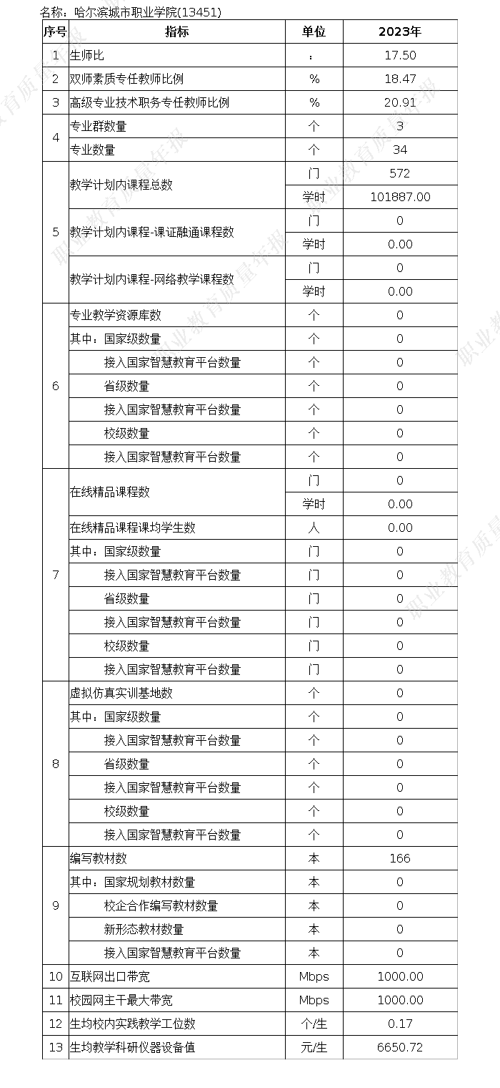
表4 服务贡献表
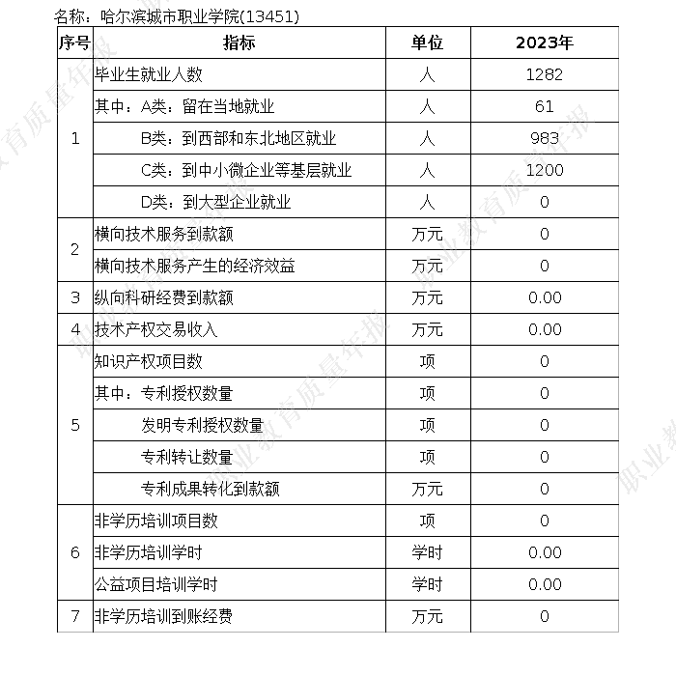

表5 国际影响表
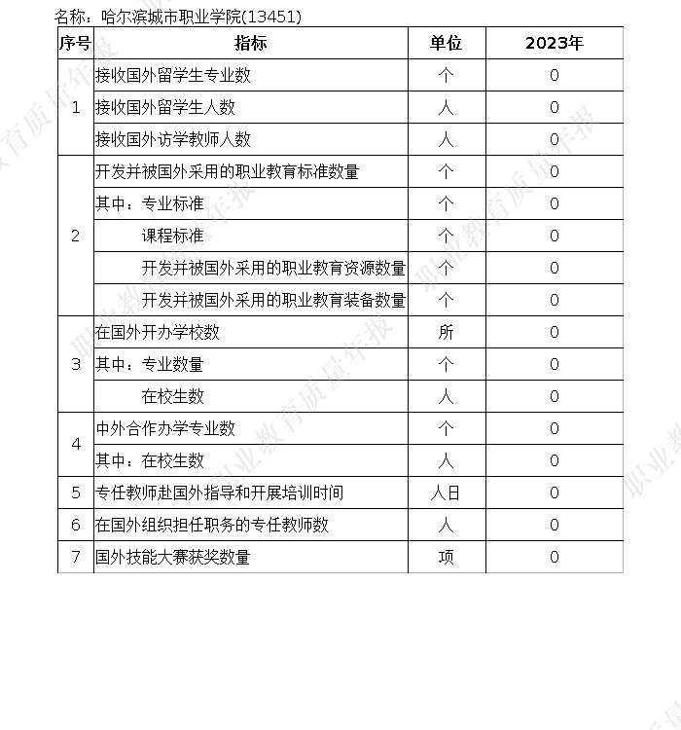

表6 落实政策表
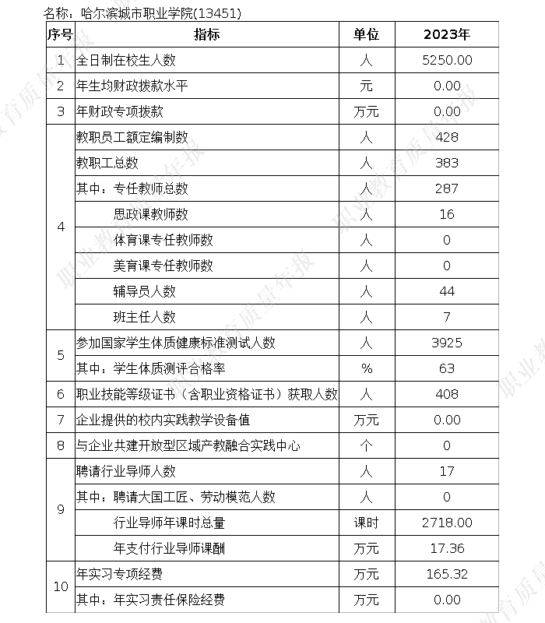


哈尔滨城市职业学院官方微信二维码

